«СОГЛАСОВАНО»  Нач.ОО и МУ МР «Кайтагский район»  ________________ Магомедов Ш.Р.  .  «СОГЛАСОВАНО»  Начальник ОГИБДД ОМВД России по Кайтагскому району  Лейтенант полиции  Халатдаев Руслан Магомедович  _______________________ |  |  |  | «УТВЕРЖДАЮ»  Директор МКОУ « Шилягинская СОШ»  Курбанова Р.Н

ПАСПОРТ
дорожной безопасности образовательной организации
МКОУ «Шилягинская СОШ»

Общие сведения

МКОУ « Шилягинская средняя общеобразовательная школа»
(Полное наименование образовательной организац
Тип образовательной организации - средняя общеобразовательная школа
Юридический адрес: 368593, РД Кайтагский район с.Шиляги.ул Административная №6
Фактический адрес: 368593, РД Кайтагский район с. Шиляги.ул Административная №6

Руководители образовательной организации:
Директор – Курбанова Раиса Николаевна 89634032000
(фамилия, имя, отчество) (телефон)
Заместитель директора
по учебной работе - Бегова Марият Магомедовна-89640188955
(фамилия, имя, отчество) (телефон)
Советник по взаимодействию –Раджабова Умайра Магомедовна-89094852558
Заместитель директора
по ИКТ - Тагиров Артур Нурутдинович-89640245140
(фамилия, имя, отчество) (телефон)

Ответственные работники
муниципального органа
образования - Начальник ОО и МУ МР «Кайтагский р-н»-Магомедов Ш.Р.
(должность) (фамилия, имя, отчество)
Начальник ОГИБДД ОМВД России
по Кайтагскому району лейтенант полиции Халатдаев Руслан Магомедович .
(должность) (фамилия, имя, отчество)

Ответственные работники
за мероприятия по профилактике
детского травматизма советник Раджабова У.М
(должность) (фамилия, имя, отчество)

Количество обучающихся (учащихся)_______109_________
Наличие уголка по БДД - да
(если имеется, указать место расположения)
Наличие класса по БДД - да
(если имеется, указать место расположения)
Наличие автогородка (площадки) по БДД - нет

Наличие автобуса в образовательной организации имеется
(при наличии автобуса)
Владелец автобуса МКОУ «Шилягинская СОШ»
(ОО, муниципальное образование и др.)

Время занятий в образовательной организации:
одна смена: 8 час. 00 мин. – 14 час. 25 мин. (период)
внеклассные занятия: 14 час. 25 мин. – 16 час. 00 мин. (период)

Телефоны оперативных служб:
101 или 112-служба спасен 02-полиция
03- скорая помощь
Приложения.
1.Информация об обеспечении безопасности перевозок детей специальным
транспортным средством (автобусом).
2.Схема организации дорожного движения в непосредственной близости от образовательной организации с размещением соответствующих технических средств организации дорожного движения, маршруты движения детей и расположение парковочных мест.
3. Пути движения транспортных средств к местам разгрузки/погрузки и рекомендуемые безопасные пути передвижения детей по территории образовательной организации.
4.Маршрут следования школьного автобуса

I. План-схемы образовательной организации
1. Район расположения образовательной организации, пути движения транспортных средств и детей (обучающихся)

тропинки
9
3
5
13
7
вход №1
вход №2

МКОУ «Шилягинская СОШ» ул . Административная 6

Ул . Административная
7

стадион

5

3

1
Ул. спортивная
3
4
2

5

С. Джигия

Рекомендации к составлению план-схемы района расположения образовательной организации

1. Район расположения образовательной организации определяется группой жилых домов, зданий и улично-дорожной сетью с учетом остановок общественного транспорта (выходов из станций метро), центром которого является непосредственно образовательная организация;
2. Территория, указанная на схеме, включает:
- образовательную организацию;
- стадион вне территории образовательной организации, на котором могут проводиться занятия по физической культуре (при наличии);
- парк, в котором могут проводиться занятия с детьми на открытом воздухе (при наличии);
- спортивно-оздоровительный комплекс (при наличии);
- жилые дома, в которых проживает большая часть детей данной образовательной организации;
- автомобильные дороги и тротуары.
3. На схеме обозначены:
- расположение жилых домов, зданий и сооружений;
- сеть автомобильных дорог;
- пути движения транспортных средств;
- пути движения детей в/из образовательную организацию;
- опасные участки (места несанкционированных переходов на подходах к образовательной организации, места имевших место случаев дорожно-транспортных происшествий с участием детей-пешеходов и детей-велосипедистов);
- уличные (наземные – регулируемые / нерегулируемые) и внеуличные (надземные и подземные) пешеходные переходы;
- названия улиц и нумерация домов.

Схема необходима для общего представления о районе расположения образовательной организации. На схеме обозначены наиболее частые пути движения детей от дома (от отдаленных остановок маршрутных транспортных средств) к образовательной организации и обратно.
При исследовании маршрутов движения детей необходимо уделить особое внимание опасным зонам, где дети пересекают проезжие части дорог не по пешеходному переходу.

3. Пути движения транспортных средств к местам разгрузки/погрузки и рекомендуемые безопасные пути передвижения детей по территории образовательной организации

МКОУ «Шилягинская СОШ»

- въезд\выезд грузовых транспортных средств

- место разгрузки\погрузки

- Движение детей по территории образовательной организации

Рекомендации к составлению схемы пути движения транспортных средств к местам разгрузки/погрузки и рекомендуемые безопасные пути передвижения детей по территории
образовательной организации

На схеме указывается примерная траектория движения транспортных средств на территории образовательной организации, в том числе места погрузки/разгрузки, а также безопасный маршрут движения детей во время погрузочно-разгрузочных работ.
В целях обеспечения безопасного движения детей по территории образовательной организации необходимо исключить пересечения путей движения детей и путей движения транспортных средств.

1. Информация об обеспечении безопасности перевозок детей специальным транспортным средством

Модель ПАЗ – 32053-70
Государственный регистрационный знак У 325 КУ 05
Год выпуска 2023 г. Количество мест в автобусе- 23
Соответствие конструкции требованиям, предъявляемым к школьным автобусам Соответствует

2. Сведения о водителе(ях) автобуса(сов)

Фамилия, имя, отчество | Дата принятия на работу | Стаж вождения ТС категории D | Дата пред- стоящего медицинского осмотра | Период проведения стажировки | Сроки повышение квалификации | Допущенные  нарушения ПДД
Магомедов Курбан Магомедович | 09.01.2024 | 40 лет | 01.09..2025г |  |  | нет

3. Организационно-техническое обеспечение

- Лицо, ответственное, за обеспечение безопасности дорожного движения): -зам.директора по ИКТ-Тагиров А.
(Ф.И.О.)
назначено- 09.01.2024г.
(дата)
прошло аттестацию - 19.06.2019 г.
(дата)

2) Организация проведения предрейсового медицинского осмотра водителя:
осуществляет - медсестра . Амирбекова Индира
(Ф.И.О. специалиста)
на основании __Договора с поликлинникой___________
действительного до ______31.12.2025________________________________________.
(дата)

3) Организация проведения предрейсового технического осмотра транспортного средства:
осуществляет –Рабаданов Рабадан Сайдуллаевич
(Ф.И.О. специалиста)
на основании ___Приказа_
действительного до 31.12.2025г
(дата)

4) Дата очередного технического осмотра – 28.12.2024г

5) Место стоянки автобуса в нерабочее время –на территории школы
меры, исключающие несанкционированное использование Закрытые ворота, ключи у водителя и у директора школы.

4. Сведения о владельце автобуса

Юридический адрес владельца: 368593,РД Кайтагский р-н,с.Шиляги ул. Административная 6
Фактический адрес владельца: 368593, РД, Кайтагский р-н,с. Шиляги ул. Административная 6
Телефон ответственного лица -89034277662

2. Маршрут движения автобуса образовательной организации

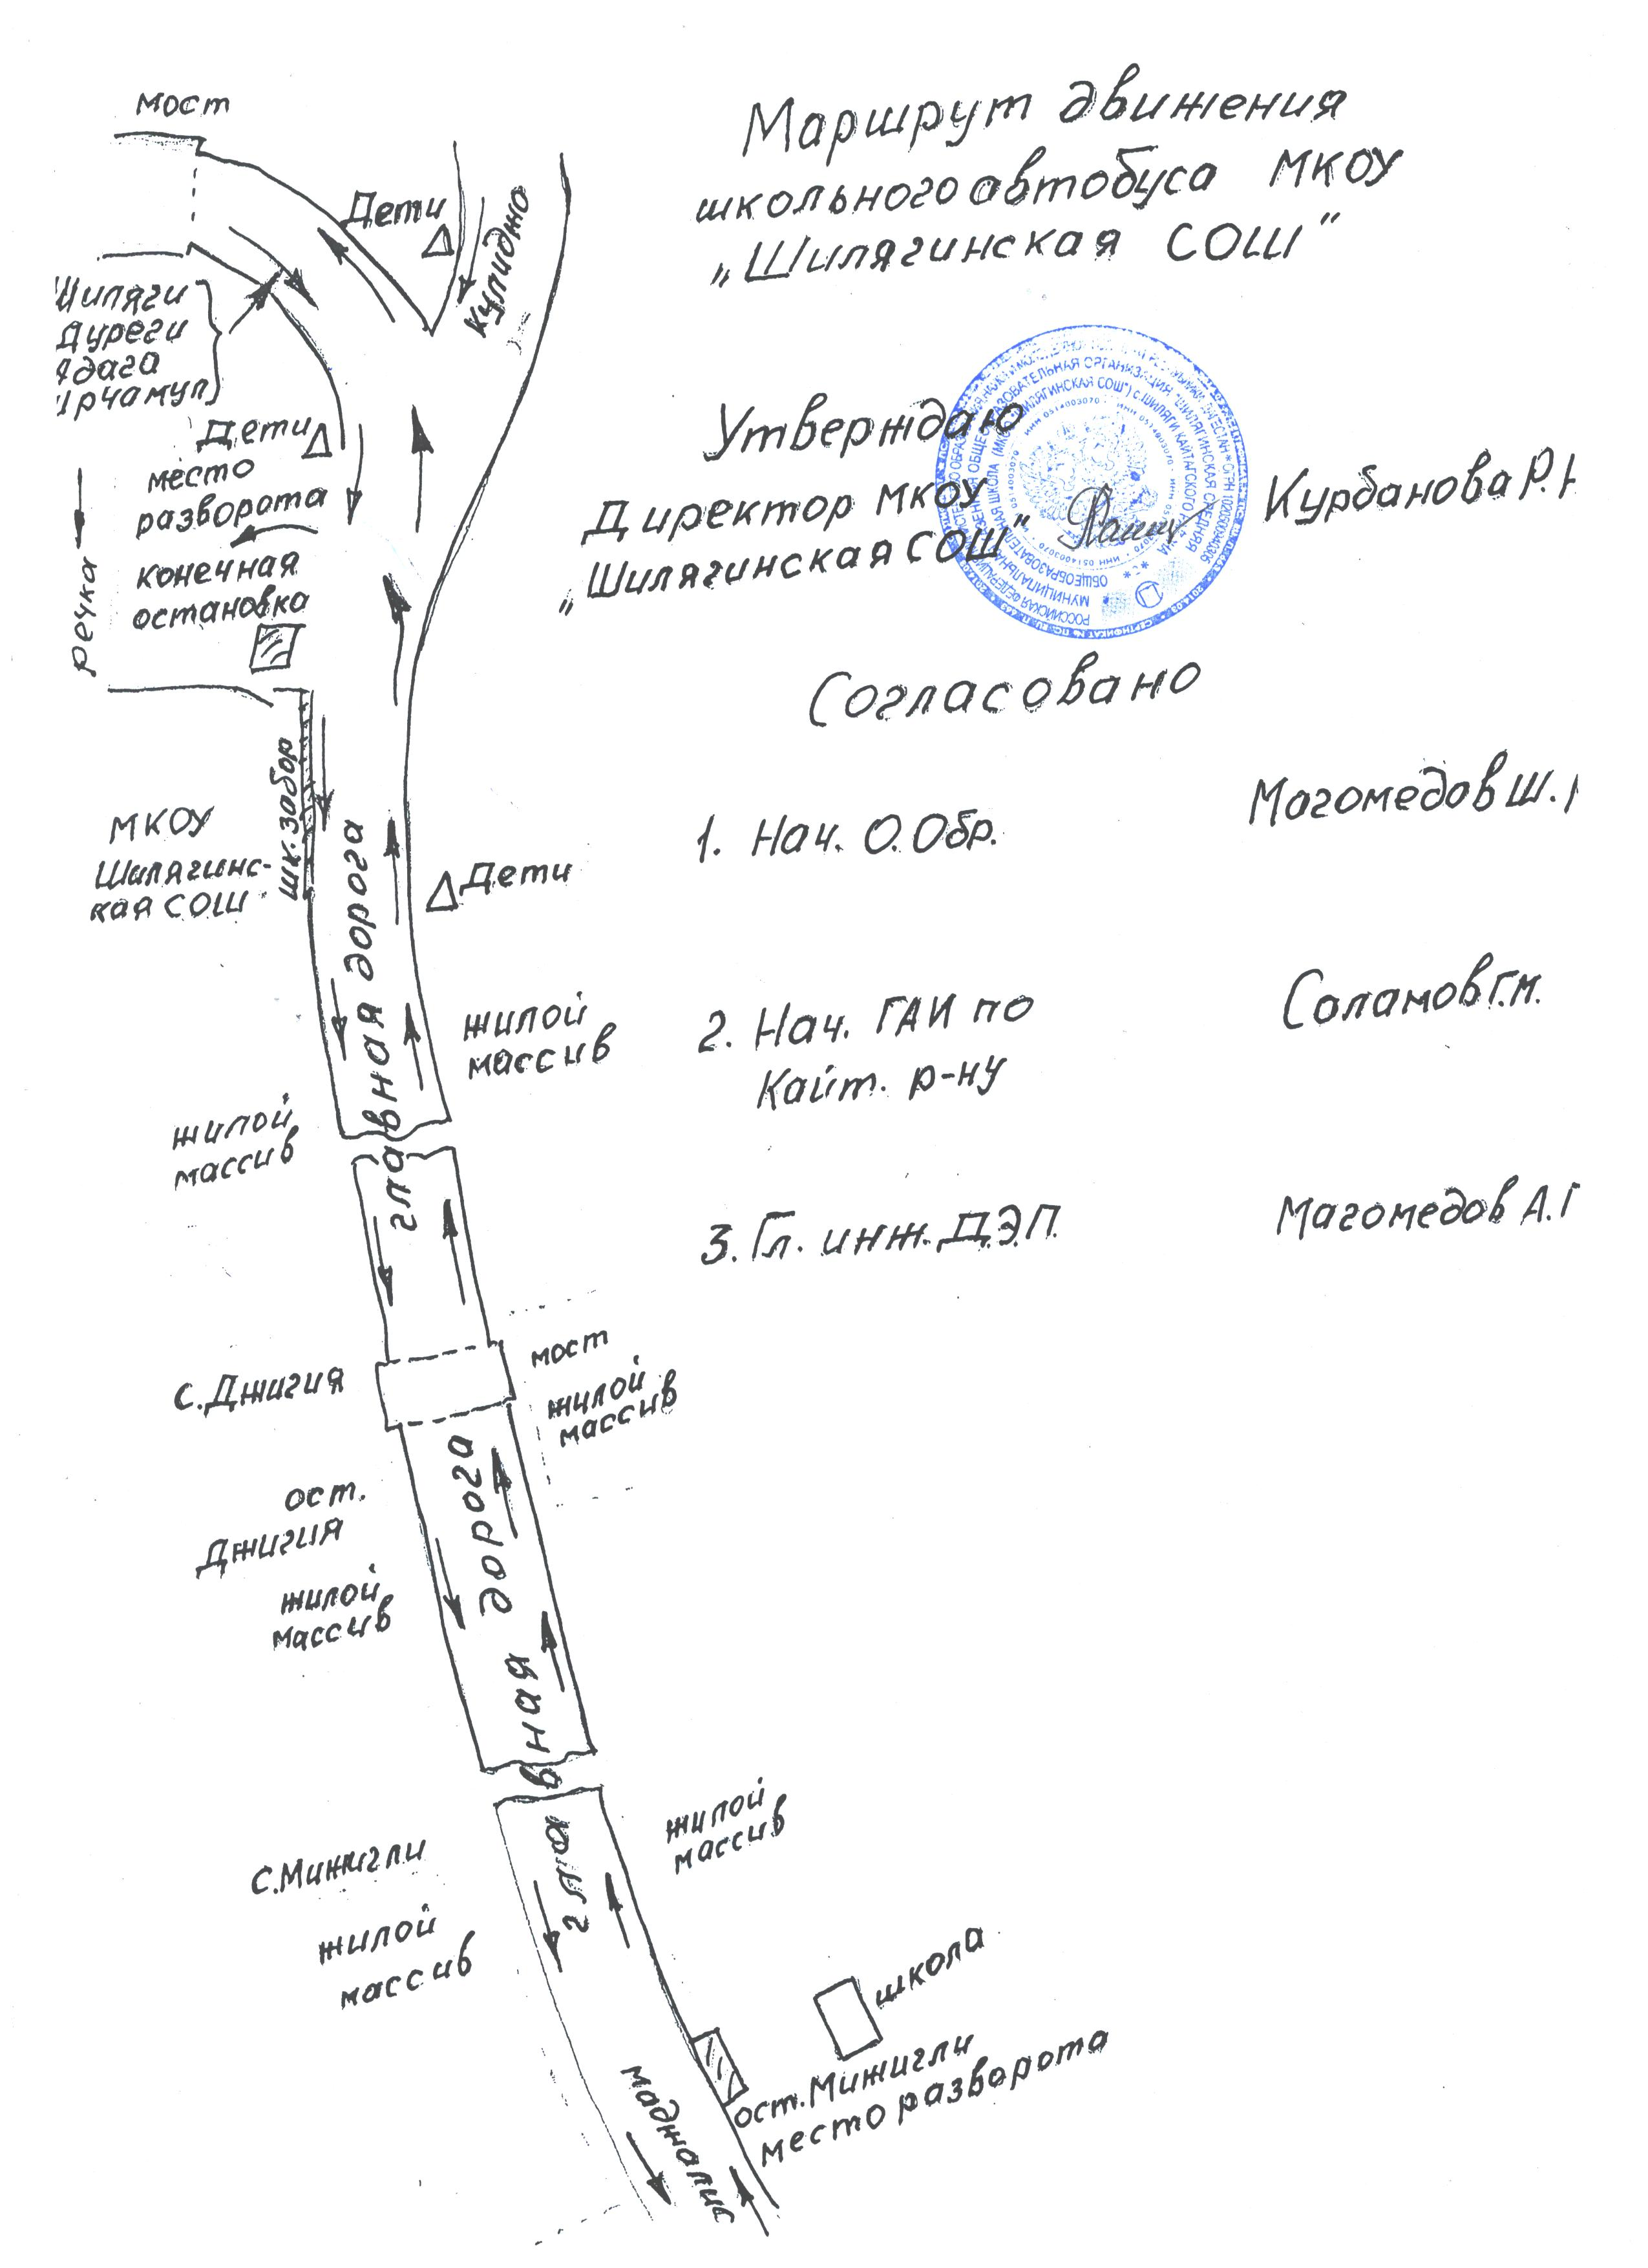

Рекомендации к составлению схемы маршрута движения автобуса образовательной организации

На схеме указываются населенные пункты, через которые следует автобус образовательной организации, оборудованные места остановок для посадки и высадки детей в каждом населенном пункте и в иных местах по маршруту движения автобуса; непосредственно населенный пункт, где расположена образовательная организация.
На схеме указывается безопасный маршрут следования автобуса образовательной организации из пункта А в пункт В, а также обозначены:
- жилые дома населенных пунктов;
- здание образовательной организации;
- автомобильные дороги;
- дислокация существующих дорожных знаков на пути следования автобуса образовательной организации;
- пешеходные переходы, пересекающие проезжую часть маршрута движения автобуса образовательной организации;
- другие технические средства организации дорожного движения на маршруте движения автобуса образовательной организации.
Дополнительно, при наличии трудных (опасных) участков дорог по пути следования автобуса, представляется целесообразным давать их подробное описание с рекомендациями по безопасному преодолению.
Кроме того, рекомендуется дополнять паспорт фотоматериалами с изображением таких участков, а также с изображениями остановочных пунктов и мест ожидания.
В случаях, когда осуществляется перевозка детей специальным транспортным средством на экскурсии, спортивные соревнования, в лагеря, к месту сдачи государственной аттестации и единого государственного экзамена, Паспорт безопасности образовательной организации дополняется схемами маршрута движения специального транспортного средства (автобуса).

- Безопасное расположение остановки автобуса
дом
у образовательной организации
дом
дом

МКОУ «Шилягинская СОШ»
дом

дом

дом

дом

дом
дом

--- Место безопасной стоянки у ОУ

--- Маршрут движения газели

Рекомендации к составлению схемы расположения остановки автобуса у образовательной организации

На схеме указывается подъезд в оборудованный «карман» или другое оборудованное место для посадки и высадки детей из автобуса у образовательной организации, и дальнейший путь движения автобуса по проезжей части, а также безопасный маршрут движения детей от остановки автобуса у образовательной организации.
На схеме обозначены:
- жилые дома района расположения образовательной организации;
- здание образовательной организации;
- ограждение территории образовательной организации
(при наличии);
- автомобильные дороги.

